НАЦІОНАЛЬНИЙ УНІВЕРСИТЕТ БІОРЕСУРСІВ І
ПРИРОДОКОРИСТУВАННЯ УКРАЇНИ
Факультет інформаційних технологій
ЗВІТ
З ЛАБОРАТОРНОЇ РОБОТИ №9
з дисципліни
«Проєктний практикум»

Виконав
Студент групи ІПЗ-23008бск
Білик Владислав Сергійович
Київ 2026
ЛАБОРАТОРНА РОБОТА №9
Мета роботи:Розробка та реалізація інтерфейсу користувача для програмної системи перевірки плагіату з урахуванням принципів зручності використання та функціональної повноти.
Теоретичні відомості
Інтерфейс користувача є ключовим елементом програмного забезпечення, який забезпечує взаємодію між користувачем і системою. Незалежно від використаних технологій, інтерфейс повинен відповідати двом базовим вимогам:
- повнота — користувач повинен мати доступ до всіх можливостей програми;
- зручність (простота) — робота з системою має бути зрозумілою навіть без додаткових пояснень.
Під час проєктування інтерфейсу були враховані сучасні підходи до розробки програмних продуктів, зокрема:
- мінімалістичний стиль оформлення;
- структуроване розташування елементів;
- інтуїтивно зрозумілі елементи керування;
- швидкий доступ до ключових функцій системи.
Хід виконання роботи
1. Обґрунтування вибору засобів розробки
Для реалізації графічного інтерфейсу було обрано бібліотеку Tkinter.
Основні причини вибору:
- входить до стандартного набору бібліотек Python;
- проста в освоєнні та використанні;
- не потребує встановлення додаткових компонентів;
- добре підходить для створення настільних програм;
- легко інтегрується з іншими модулями (обробка тексту, SQLite, зовнішні API).
Таким чином, Tkinter є доцільним рішенням для створення інтерфейсу системи перевірки плагіату.
2. Опис розробленого інтерфейсу
Інтерфейс програмного продукту реалізовано у вигляді настільного застосунку, призначеного для аналізу текстів на наявність плагіату.
Основні складові інтерфейсу
Заголовок програми
Містить назву системи та короткий опис її функціонального призначення.
Панель параметрів
Дозволяє налаштовувати процес перевірки:
- режим роботи:
  - перевірка за локальною базою даних
  - перевірка через зовнішні сервіси
- мова тексту:
  - українська
  - англійська
- рівень аналізу:
  - швидкий
  - стандартний
  - поглиблений
Елементи керування
Передбачені кнопки для виконання основних дій:
- відкриття файлу;
- запуск перевірки на плагіат;
- збереження результатів у форматах TXT, DOCX, PDF;
- очищення робочого поля.
Робоча область
Основне текстове поле, у якому:
- відображається завантажений документ;
- показуються результати перевірки;
- виділяються знайдені співпадіння.
Інформаційна панель
Містить результати аналізу:
- відсоток унікальності тексту;
- кількість знайдених збігів;
- тип виконаної перевірки (локальна або через API).
Взаємодія з компонентами системи
Інтерфейс користувача взаємодіє з наступними модулями:
- модулем аналізу тексту;
- модулем попередньої обробки;
- модулем роботи з файлами;
- базою даних SQLite;
- зовнішніми сервісами перевірки (API).
Відповідність вимогам
Повнота
Інтерфейс забезпечує доступ до всіх функцій системи, зокрема:
- завантаження текстових файлів;
- виконання перевірки;
- налаштування параметрів аналізу;
- перегляд результатів;
- збереження звітів.
Простота використання
- інтуїтивно зрозумілі елементи керування;
- логічно організований інтерфейс;
- сучасний мінімалістичний дизайн;
- зручна навігація між функціями.

Демонстрація інтерфейсу
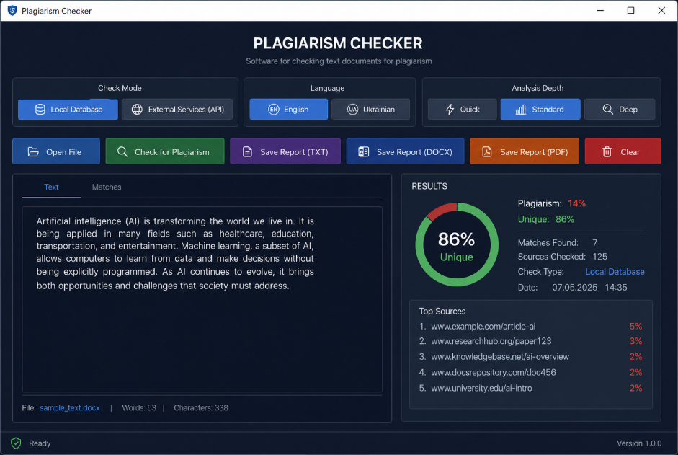
Рисунок – Інтерфейс користувача системи перевірки плагіату

Висновок
У процесі виконання лабораторної роботи було розроблено інтерфейс користувача для системи перевірки плагіату. Для реалізації обрано бібліотеку Tkinter, яка дозволила швидко та ефективно створити графічний інтерфейс. Розроблений інтерфейс відповідає вимогам зручності та функціональної повноти, що забезпечує комфортну роботу користувача із системою. Отримані результати можуть бути використані в рамках дипломного проєкту.

